第二十七章 相似检测题
（本检测题满分：100分，时间：90分钟）
一、选择题（每小题3分，共24分）
1.(北京中考)如图所示，为估算某河的宽度，在河对岸边选定一个目标点，在近岸取点B,C,D，使得AB⊥BC,CD⊥BC,点E在BC上，并且点A,E,D在同一条直线上，若测得BE20 m,EC=10 m,CD=20 m,则河的宽度AB等于（ ）
A.60 m B.40 m
C.30 m D.20 m
2.(哈尔滨中考)如图所示，在△ABC中，M,N分别是边AB,AC的中点，则△AMN的面积与四边形MBCN的面积比为（ ）
A. B.
C. D.
3.(2014·南京中考)若△ABC∽△A′B′C′,相似比为1∶2,则△ABC与△A′B′C′的面积的比为（ ）
A. 1∶2 B. 2∶1 C. 1∶4 D. 4∶1
4.(2015·江苏南通中考)如图，AB为⊙O的直径，C为⊙O上一点，弦AD平分∠BAC，交BC于点E，AB＝6，AD＝5，则AE的长为( )
A.2.5 B.2.8 C.3 D.3.2

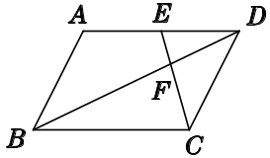
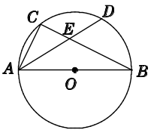
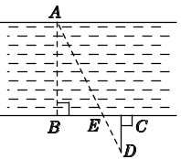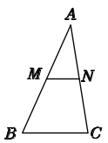

第1题图 第2题图 第4题图 第5题图
5.(2014·天津中考)如图所示，在□ABCD中，点E是边AD的中点，EC交对角线BD于点F，则EF︰FC等于（ ）
A.3︰2 B.3︰1 C.1︰1 D.1︰2
6. (2014·南京中考)如图所示,在矩形AOBC中,点A的坐标是﹙-2,1﹚,点C的纵坐标是4,则B,C两点的坐标分别是（ ）
A.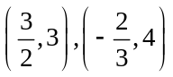 B.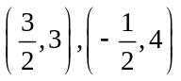 C.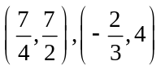 D.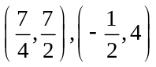
7.如图所示，在矩形中，＝4，,平分，,则等
于（ ）
A. B.1 C. D.2
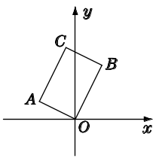
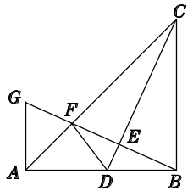
A
B
C
D
E
F
第7题图

第8题图
第6题图
8.（2015•山东东营中考）如图，在Rt△ABC中，∠ABC＝90°，AB＝BC，点D是线段AB上的一点，连接CD，过点B作BG⊥CD，分别交CD，CA于点E，F，与过点A且垂直于AB的直线相交于点G，连接DF.给出以下四个结论：①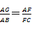；②若点D是AB的中点，则AF＝AB；③当B，C，F，D四点在同一个圆上时，DF＝DB；④若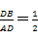，则＝9.其中正确的结论序号是（ ）
A.①② B.③④
C.①②③ D.①②③④
二、填空题（每小题3分，共30分）
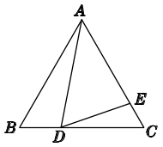
9.(2013·乌鲁木齐中考)如图所示，AB∥GH∥CD,点在BC上，AC与BD交于点,AB=2,CD=3,则GH的长为 .
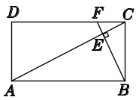
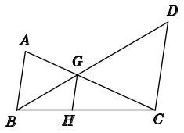

第11题图
第9题图 第10题图
10.(2015·江苏南通中考)如图，矩形ABCD中，F是DC上一点，BF⊥AC，垂足为E，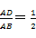，△CEF的面积为，△AEB的面积为，则的值等于 .
11.(天津中考)如图所示，在边长为9的正三角形ABC中，BD＝3，∠ADE＝60°，则AE的长为 .
12.若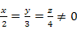，则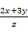= .
13.已知一个三角形的三边长分别为6、8、10，与其相似的一个三角形的最短边长为18，则较小三角形与较大三角形的相似比k= .
14.在△中，12 cm，=18 cm，24 cm，另一个与它相似的△的周长为18 cm，则△各边长分别为 .
15.如图所示，一束光线从点出发，经过轴上的点反射后经过点，则光线从点到点经过的路线长是 ．
x
y
C
B(1,0)
A(3,3）)）)
第15题图
16.四边形与四边形 位似，点为位似中心，
O
若，则= .
17.(1)若两个相似三角形的面积比为1∶2，则它们的相似比
为 ；
(2)若两个相似三角形的周长比为3∶2，则这两个相似三角形
的相似比为 ；
(3）若两个相似三角形对应高的比为2∶3，它们周长的差是25，则较大三角形的周长是 ．
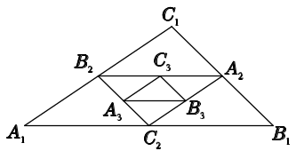
18.（2015·广东珠海中考）如图，在△中，已知＝7，＝4，＝5，依次连接△的三边中点，得
△，再依次连接△的三边中点得△，…，
则△的周长为 . 第18题图
三、解答题（共46分）
19.（6分）已知是△的三边，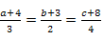，且，试判断△ 的形状.
D
A
B
C
E
第20题图
20.（6分）如图所示，已知△∽△，，
，，
求：度数；（2）的长.
21.（8分）(2013·广东中考)如图所示，在矩形ABCD中，以对角线BD为一边构造一个矩形BDEF，使得另一边EF过原矩形的顶点.
（1）设Rt△CBD的面积为，Rt△BFC的面积为，Rt△DCE的面积为，则 （用“”“”“”填空）；
（2）写出图中的三对相似三角形，并选择其中一对进行证明.
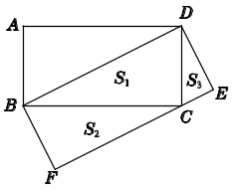
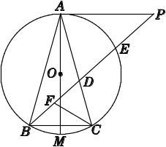

第21题图

第22题图

22.（8分）（2015·呼和浩特中考）如图，⊙O是△ABC的外接圆，P是⊙O外的一点，AM是⊙O的直径，∠PAC=∠ABC.
(1)求证：PA是⊙O的切线；
(2)连接PB与AC交于点D，与⊙O交于点E，F为BD上的一点，若M为的中点，且∠DCF=∠P，求证：==.
23.（10分）某小区的居民筹集资金1 600元，计划在一块上、
M
A
D
B
C
第23题图
下底分别为10 m、20 m的梯形空地上种花（如图所示）.
（1）它们在△和△地带上种植太阳花，
单价为8元/.当△地带种满花后（图中阴影部分）花了160元，请计算种满
△BMC地带所需的费用；
（2）若△和△地带要种的有玫瑰花和茉莉花可供选择，单价分别为12元/
和10元/，应选择哪种花，刚好用完所筹集的资金？
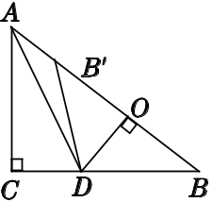
24.（8分）(2015•湖北宜昌中考)如图，在Rt△ABC中，∠ACB=90，AC=6,BC=8.点D为边CB上的一个动点（点D不与点B重合），过D作DO⊥AB，垂足为O；点B′在边AB上，且与点B关于直线DO对称，连接DB′,AD.
(1)求证：△DOB∽△ACB;
(2)若AD平分∠CAB,求线段BD的长；
(3)当△AB′D为等腰三角形时，求线段BD的长.

第24题图

第二十七章 相似检测题参考答案
1.B 解析：∵ AB⊥BC,CD⊥BC,∴ AB∥CD,∴ ∠A=∠D，∴ △BAE∽△CDE,∴ =.
∵ BE20 m，EC10 m，CD20 m，∴ =,∴ AB=40 m.
2.B 解析：∵ 在△ABC中，点M,N分别是边AB,AC的中点，∴ MN∥BC，MN=BC,
∴ △AMN∽△ABC, ∴ 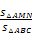==,∴ 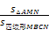=.
点拨:三角形的中位线平行于第三边，且等于第三边的一半.
3.C 解析：根据相似三角形的面积比等于相似比的平方的性质直接得出结果: △ABC与 △A′B′C′的面积的比为1∶4.故选C.

4.B 解析：如图，连接BD、CD，
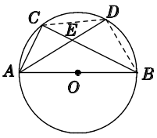
∵ AB为⊙O的直径，∴ ∠ADB＝90°，
∴ BD＝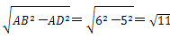.
∵ 弦AD平分∠BAC，∴ ∠DAB＝∠CAD.
∵ ∠CAD＝∠CBD，∴ ∠CBD＝∠DAB. 第4题答图
在△ABD和△BED中，∠BAD＝∠EBD，∠ADB＝∠BDE，
∴ △ABD∽△BED，∴ 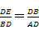，
即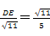，解得DE＝，∴ AE＝AD－DE＝5－＝2.8.
5.D 解析：∵ AD∥BC，∴ 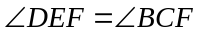，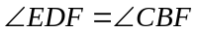，
∴ △DEF∽△BCF，∴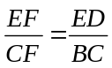.
又∵ 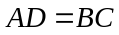，∴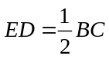，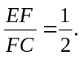
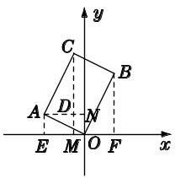
6.B 解析：如图所示,分别过点A,B,C作x轴的垂线,垂足分别为点E,F,M,过点A作AN⊥y轴,垂足为点N，与CM交于点D,可得△ACD≌△OBF,所以BF=CD=3.
又△AOE∽△OBF,所以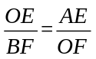,所以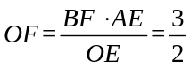，所以AD=OF=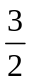，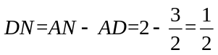，所以点B，C的坐标分别为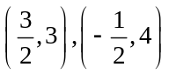.
第6题答图
7.C 解析:∵ ，∴ .
又∵ ∴ △≌△∴
在△,∴
∴ .由△∽△得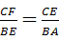，即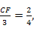∴ 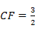.
8. C 解析：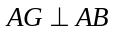，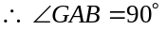.
又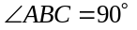，AG∥BC，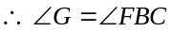，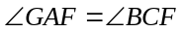，
△GAF∽△BCF，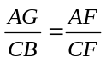.
又AB＝BC，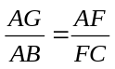，故①正确；
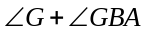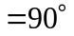，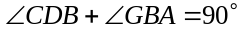，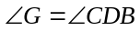.
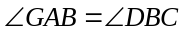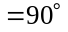，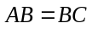，△GAB≌△DBC，
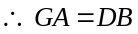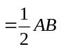，设，则AB＝BC＝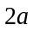，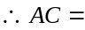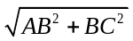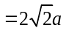.
由①知△GAF∽△BCF，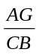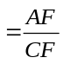，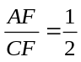，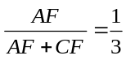，即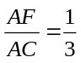，
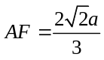，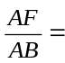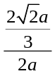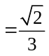，故②正确；
当B，C，D，F四点在同一个圆上时，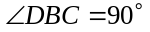，DC是圆的一条直径.
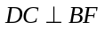，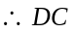平分BF并且平分BF所对的弧，DF＝DB，故③正确；
当△ADF和△BDF分别以AD和DB为底时，高相等， 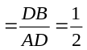，
设＝S，则， 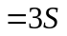.
△GAF∽△BCF，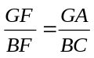.又△GAB≌△DBC，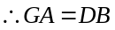，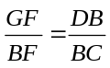.
又AB＝BC，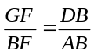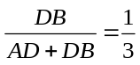，
当△GAF和△ABF分别以GF和BF为底时，高相等，
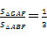，.△GAF∽△BCF， 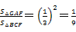，，
，，故④不正确.
9. 解析：∵ AB∥GH∥CD,∴ △CGH∽△CAB, △BGH∽△BDC,
∴ 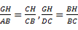,∴ 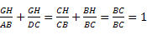，即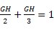，解得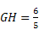.
10. 解析：设AD＝BC＝a，
∵ 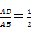，则AB＝CD＝2a.
在Rt△ACB中，AC＝a.
∵ BF⊥AC，∴ △CBE∽△CAB，△AEB∽△ABC，
∴ ＝CE·CA，＝AE·AC，
∴ ＝CE·a，＝AE·a，
∴ CE＝a，AE＝a，∴ 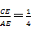.
∵ △CEF∽△AEB，∴ 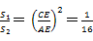.
11.7 解析：本题考查了等边三角形的性质、相似三角形的判定和性质，∵ ∠B=60°，
∠ADE＝60°，∴ ∠BAD+∠BDA=180°-∠B=120°，∠CDE+∠BDA＝180°∠ADE＝120°，∴ ∠BAD＝∠CDE.又∵ ∠B=∠C，∴ △BDA∽△CED，∴ =.
∵ AB=9,BD=3，CD＝BC-BD＝6，∴ EC=2，AE＝AC-EC＝7.
12. 解析：设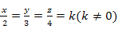，则.
把代入，得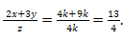
13. 解析：已知一个三角形的三边长是6、8、10，与其相似的三角形的最短边长为18.根据相似比的意义可知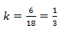.
点拨：本题关键是找准对应边，本题中两个相似三角形的最短边是对应边.
14.4 cm，6 cm，8 cm 解析：.由题意，得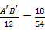，解得= ；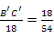，解得=；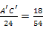，解得=.
∴ △的各边长分别为，.
15.5 解析：过作轴于.设，则.
由△∽△,得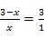,∴ 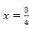.
∴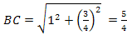，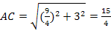.∴ .
16.1∶3 解析：因为位似的图形一定相似，所以四边形与四边形的相似，所以1∶3.
17.(1） （2）3∶2 （3）75
解析：(1)相似三角形面积的比等于相似比的平方,∴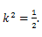∵ ，∴ 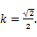
（2）相似三角形周长的比等于相似比,∵ 周长比为3∶2，∴ 相似比为3∶2.
（3）相似三角形周长的比等于对应高的比，等于相似比,设较大三角形的周长为,则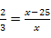，解得.
18.1 解析：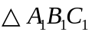的周长是16，∵ 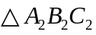∽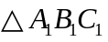，∴ 与 的周长的比是2∶1，则的周长是8，同理可得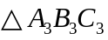的周长是4，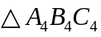的周长是2，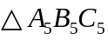的周长是1.
19.解: 设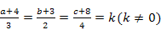，则
因为，所以.解得.
所以
因为，所以.
所以△为直角三角形.
20.解:(1）因为△∽△，
所以由相似三角形的对应角相等得.
在△中，，
即，所以.
（2）因为△∽△，所以由相似三角形的对应边成比例得
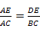，即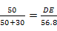，所以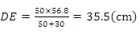.
点拨：正确把握相似三角形的定义及找准对应边、对应角是解决问题的关键.
21.分析：（1）由矩形BDEF知=BD·DE=EF·DE=FC·DE+CE·DE=FC·BF+
CE·DE=.
（2）△BCF∽△DBC∽△CDE，证明两个三角形相似，利用“两个角对应相等的两个三角形相似”进行证明.
解：（1）
（2）△BCF∽△DBC∽△CDE.选△BCF∽△CDE，证明如下：
在矩形ABCD中,∠BCD=90°，又点在边EF上,∴ ∠BCF+∠DCE=90°.
在矩形BDEF中,∠=∠=90°,∴ ∠CBF+∠BCF=90°，∴ ∠CBF=∠DCE,
∴ △BCF∽△CDE.
22. 证明：(1)如图，连接CM，
∵ ∠PAC=∠ABC，∠M=∠ABC，∴ ∠PAC=∠M.
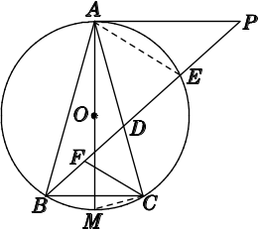
∵ AM为⊙O的直径，∴ ∠M+∠MAC=90°，∴ ∠PAC+∠MAC=90°，
即∠MAP=90°，∴ MA⊥AP.
∴ PA是⊙O的切线.
(2)如图，连接AE.
∵ M为的中点，AM为⊙O的直径，∴ AM⊥BC.
∵ AM⊥AP，∴ AP∥BC，∴ △ADP∽△CDB. 第22题答图
∴ =.∵ AP∥BC，∴ ∠P=∠CBD.
∵ ∠CBD=∠CAE，∴ ∠P=∠CAE.
∵ ∠P=∠DCF，∴ ∠DCF=∠CAE.
∵ ∠ADE=∠CDF，∴ △ADE∽△CDF，∴ =.
∴ =＝.
23.分析：（1）要求种满△地带所需费用，先求出△的面积.由于△与△ 相似，可先求△的面积，由单价为8元/，得△的面积为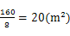，再根据相似三角形面积比等于相似比的平方，即可求得△的面积.（2）先求出△和△的面积，再作选择.
解：（1）∵ 四边形是梯形，∴ ∥，
∴ △∽△，∴ 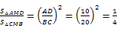.
∵ 种满△AMD地带花费160元，∴ 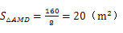，
∴ ，
∴ 种满△地带所需的费用为80×8=640（元）.
（2）∵ △∽△，∴ 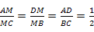.
∵ △ 与△等高，∴ 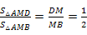，
∴ .同理可求.
当△和△地带种植玫瑰花时，所需总费用为160+640+80×12=1 760（元），
当△和△地带种植茉莉花时，所需总费用为160+640+80×10=1 600（元）.
∴ 种植茉莉花刚好用完所筹资金.
24. (1)证明：∵ DO⊥AB,∴ ∠DOB=90°,∴ ∠ACB=∠DOB=90°.
又∵ ∠B=∠B,∴ △DOB∽△ACB.
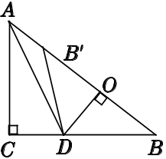
(2)解：∵ AD平分∠CAB,DC⊥AC,DO⊥AB,∴ DO=DC.
∵ 在Rt△ABC中，AC=6,BC=8,∴ AB=10.
∵ △DOB∽△ACB,∴ DO∶BO∶BD=AC∶BC∶AB=3∶4∶5.
设BD=x，则DO=DC=x,BO=x.
又∵ CD+BD=8,∴ x+x=8,解得x=5,即BD=5. 第24题答图
（3）解：∵ 点B与点B′关于直线DO对称，∴ ∠B=∠OB′D,BD=B′D=x,BO=B′O=x.
又∵ ∠B为锐角，∴ ∠OB′D也为锐角，∴ ∠AB′D为钝角，
∴ 当△AB′D是等腰三角形时，AB′=DB′.
∵ AB′+B′O+BO=10,∴ x+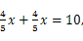 解得x=，即BD=.
所以，当△AB′D为等腰三角形时，BD=.

试卷大全 www.sjdaquan.com

